HỌC VIỆN CÔNG NGHỆ BƯU CHÍNH VIỄN THÔNG

**VIỆN KINH TẾ BƯU ĐIỆN**



**BÁO CÁO CUỐI KỲ**

**MÔN HỌC: NHẬP MÔN CÔNG NGHỆ PHẦN MỀM**

**NHÓM MÔN HỌC: 08**

|  |
| --- |
| **Giảng viên : ĐỖ THỊ BÍCH NGỌC** |
| **Sinh viên : ĐỖ VĂN HẢI** |
| **Ngày sinh : 04/06/1999** |
| **Mã sinh viên : B17DCCN199** |
| **Lớp : D17CQCN07-B** |
| **Số điện thoại : 0383798069** |

**Hà Nội – 6/2020**

**BÀI TẬP NHẬP MÔN CÔNG NGHỆ PHẦN MỀM**

BÁO CÁO CUỐI KỲ

(***Làm cá nhân***)

|  |  |
| --- | --- |
| GIẢNG VIÊN | **: ĐỖ THỊ BÍCH NGỌC** |
| LỚP HỌC PHẦN | : CNPM08 |
| NHÓM BÀI TẬP | : **20** |
| THÀNH VIÊN | : **ĐỖ VĂN HẢI – B17DCCN199** |
| ĐỀ TÀI NHÓM | : Quản lý nhà hàng |
| TÊN MODULE | : **Đặt bàn** |

**I. USECASE TỔNG QUÁT, CÁ NHÂN VÀ SCENARIO**

***1. Sơ đồ use case tổng quát của hệ thống***

* Bao gồm 4 actor: Quản lý , Nhân viên Người dùng và Khách hàng, Admin
* Các module: Quản lý món ăn, Lên menu sẵn dạng combo, Thống kê lượng khách theo khung giờ, Thống kê doanh thu theo tháng, Thống kê món ăn bán chạy, Gọi món, Đặt bàn, Thanh toán

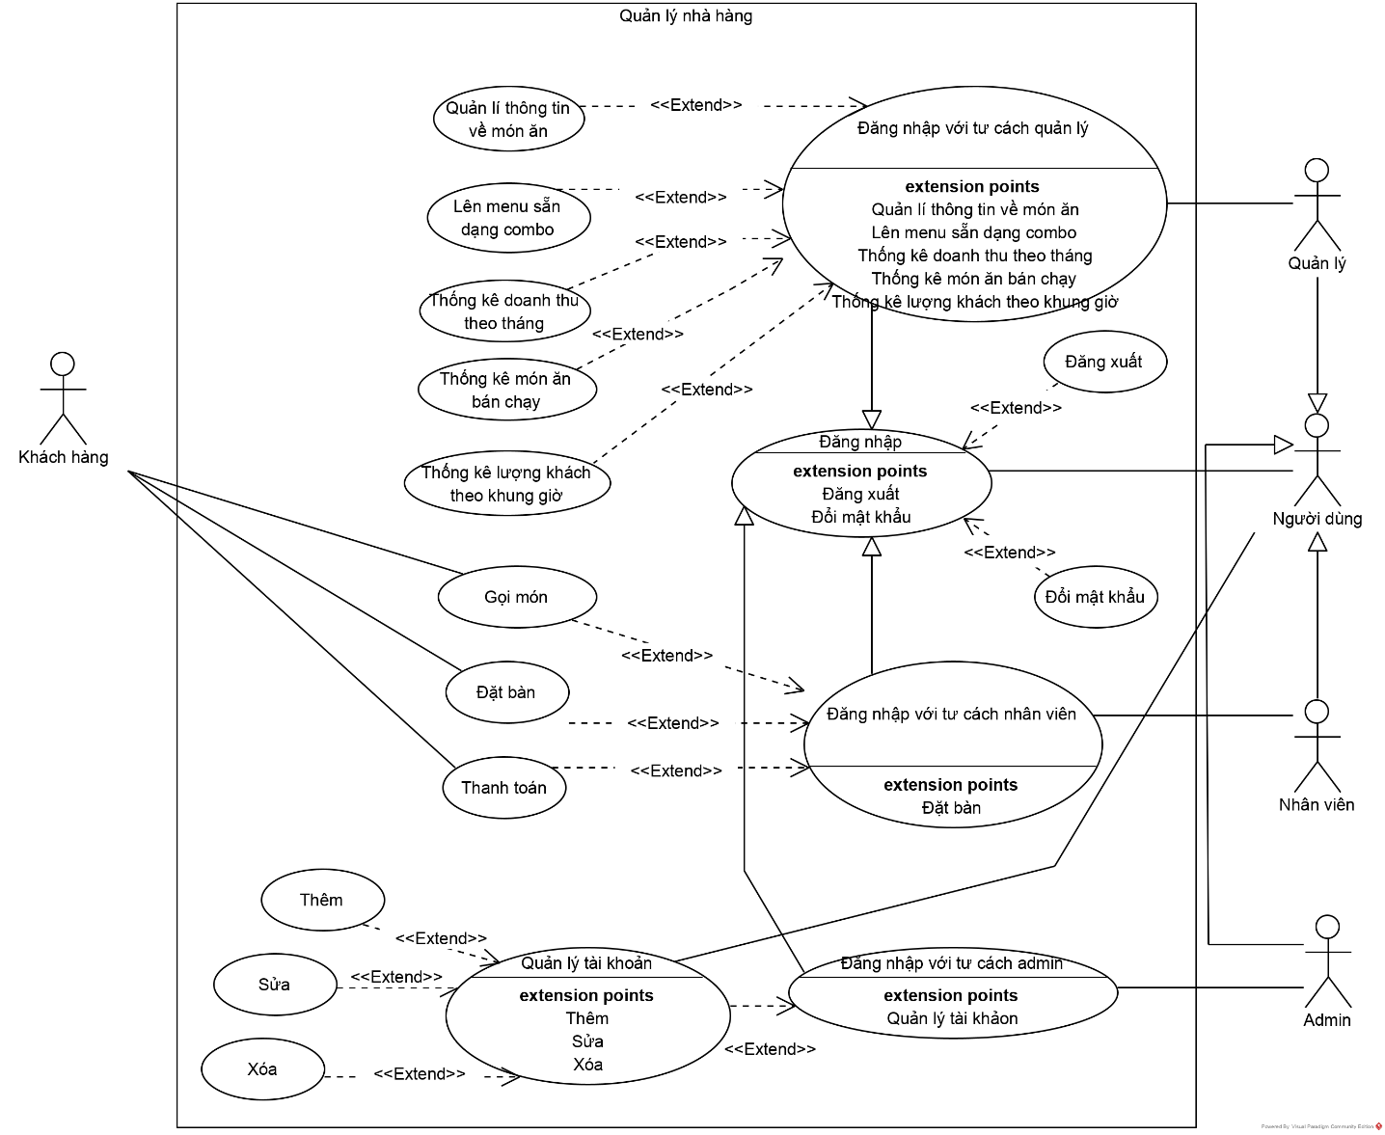

***2. Sơ đồ use case module cá nhân (Đặt bàn)***

*Sơ lược:*

* Khi **Người dùng** **Đăng nhập với tư cách nhân viên** và chọn chức năng **Đặt bàn**, module được kích hoạt.
* Khi muốn thực hiện chức năng **Đặt bàn** người dùng phải **Tìm kiếm bàn** và chọn bàn và tìm **Tìm kiếm khách hàng** và chọn khách hàng để xác định việc đặt bàn

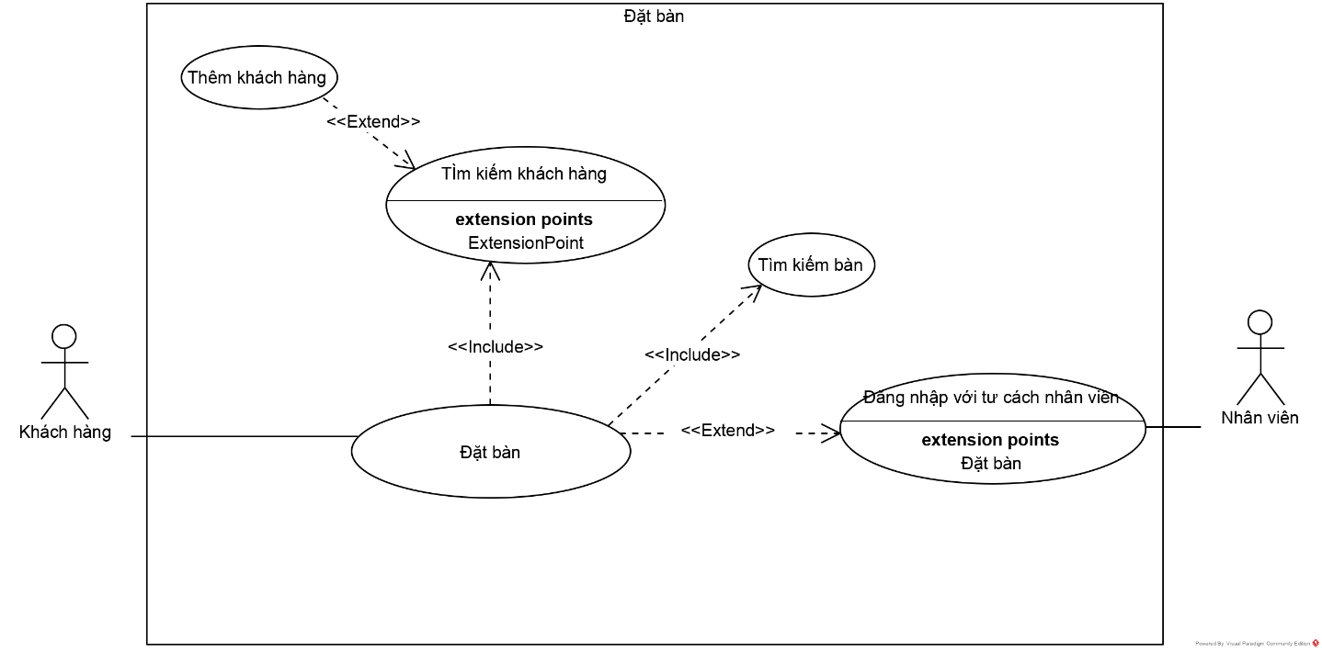

*Mô tả:*

* Use case chi tiết cho module **Đặt bàn:**
* UC **Đăng nhập với tư cách nhân viên** cho người dùng đăng nhập với tư các nhân viên bán hàng sẽ có:
* UC **Đặt bàn:** UC này cho phép nhân viên thực hiện công việc đặt bàn. Nó cần include các UC sau:
  + - UC **Tìm kiếm bàn:**  Cho phép tìm kiếm bàn trống theo yêu cầu của khách hành muốn đặt VD: ngày đặt, giờ đặt, số lượng khách.
    - UC **Tìm khách hàng**: UC này sẽ cho phép nhân viên tìm kiếm khách hàng theo tên khách hàng sau đó xác định khách hàng đó trong hệ thống để chọn đặt bàn. Nếu khách hàng không có trong hệ thống thì nó sẽ được UC sau extend:
* UC **Thêm khách hàng**: UC này cho phép nhân viên thêm khách mới nêu như hệ thống của cửa hàng chưa có nhân viên.

***3. Scenario chuẩn***

|  |  |
| --- | --- |
| **Tên use case** | **Đặt bàn** |
| **Tác nhân** | **Nhân viên, Khách hàng** |
| **Điều kiện trước** | Nhân viên đã đăng nhập vào hệ thống |
| **Điều kiện tối thiểu** | Hệ thống cho phép thực hiện lại công việc **Đặt bàn** |
| **Điều kiện sau** | Giao dịch đặt bàn được thêm thành công |
| **Chuỗi sự kiện chính:**   1. Sau khi đăng nhập nhân viên A sẽ chọn chức năng Đặt bàn khi có yêu cầu từ khách hàng . 2. Giao diện đặt bàn hiện ra với 4 nút: Tìm kiếm bàn, Tìm kiếm khách hàng, Xác nhận và Hủy bỏ, ở phia dưới thông tin 1 dòng thông tin chi tiết khách hàng và 1 dòng là chi tiết bàn đã chọn để cho thuê. 3. Nhân viên A sẽ click vào tìm kiếm bàn . 4. Giao diện tìm kiếm bàn hiện ra với các ô nhập thông tin: ngày, giờ đặt số lượng khách. Tiếp theo là 2 nút tìm kiếm và hủy và ở dưới là bảng danh sách kết quả tìm kiếm . 5. Nhân viên A sẽ hỏi các thông tin bàn muốn thuê. 6. Khách hàng B nói với nhân viên A thông tin bàn muốn thuê. 7. Nhân viên A sẽ nhập thông tin vào form nhập thông tin của module tìm kiếm bàn sau đó click tìm kiếm . 8. Giao diện danh sách các bàn hiện ra thỏa mãn thông tin trên gồm mã, tên, số lượng khách tối đa, mô tả và cột cuối cùng của mỗi bàn sẽ có nút Chọn. 9. Nhân viên A thông báo kết quả tìm kiếm và yêu cầu khách hàng B lựa chọn. 10. Khách hàng B chọn bàn thông báo với nhân viên. 11. Nhân viên A sẽ click vào nút chọn tương úng với bàn đó. 12. Giao hiện hiện nên thông báo đã Chọn thành công và hệ thống chuyển về giao diện của module Đặt bàn. 13. Lúc này dòng chi tiết bàn đã chọn sẽ cập nhập hiển thị lên đầy đủ các thông tin. 14. Nhân viên A click và Tìm kiếm khách hàng . 15. Giao diện tìm kiếm khách hàng sẽ hiện ra với ô nhập tên khách hàng muốn tìm. Ngoài ra có nút tìm kiếm , nút Thêm khách hàng , nút hủy và ở bên dưới bảng danh sách tìm kiếm. 16. Nhân viên A hỏi tên khách hàng B. 17. Khách hàng B nói với nhân viên B tên của mình. 18. Nhân viên A nhập tên đó vào ô nhập tên khách hàng và click tìm kiếm. 19. Giao diện hiện ra danh sách kết quả tìm kiếm khách hàng cùng tên gồm đầy đủ thông tin trên 1 dòng của bảng : Mã, tên, số ĐT, email, địa chỉ .Cuối mỗi dòng là nút Chọn. 20. Nhân viên A thông báo kết quả tìm kiếm và yêu cầu khách hàng B xác nhận thông tin. 21. Khách hàng B xác nhận thông tin chính là mình 22. Nhân viên A sẽ click vào nút Chọn của dòng ứng với khách hàng B đã xác nhận 23. Thông báo Chọn khách hàng thành 24. Hệ thống quay về giao diện Thêm giao dịch mới. Các thông tin chi tiét về bàn và chi tiét khách hàng sẽ được cập nhập và hiển thị 25. Nhân viên A thông báo với khác hàng B xác nhận lại thông tin 26. Khách hàng B xác nhận 27. Nhân viên A click Xác nhận 28. Hệ thống thông báo thành công và trở về giao diện chính lúc nhân viên mới đăng nhập   **Ngoại lệ:**  9.0 Không tìm thấy bàn theo yêu cầu của khách hàng B  9.1 Nhân viên A thong báo cho khách hàng B và hỏi khách hàng B có muốn tiếp tục đặt bàn nữa không  9.2 Khách hàng B đồng ý tiếp tục đặt bàn  9.3 Quay trở về quay về bước 6  20.0 Không tìm tháy thông tin khách hàng  20.1 Nhân viên click Thêm khách hàng  20.2 Giao diện thêm khách hàng mới hiện ra gồm có form nhập thông tin khách hàng tên, số ĐT, email, địa chỉ và có thêm nút thêm ở cuối form nhập liệu  20.3 Nhân viên hỏi thông tin khách hàng  20.4 Khách hàng cung cấp đầy đủ cho Nhân viên  20.5 Nhân viên sau khi nhập đầy đủ thông tin xong thì click vào nút thêm  20.6 Hệ thống thông báo thêm thành công và tiếp tục bước 25 | |

**II. TRÍCH VẼ BIỂU ĐỒ CÁC LỚP THỰC THỂ TOÀN BỘ HỆ THỐNG**

**1. Trích lớp thực thể**

***1.1 Trích dẫn***

* **Mô tả chung:**

**Nhà hàng** có nhiều **bàn** (**Mã** **bàn**, **tên**, số lượng **khách** tối đa, mô tả). Nhiều **bàn** nhỏ có thể gộp lại thành một **bàn** lớn khi có yêu cầu từ **đoàn khách** có số lượng lớn. Mỗi **bàn**, có thể bị đặt nhiều lần khác nhau trong **ngày**, hoặc khác **ngày**. Mỗi **khách hàng** (**Mã, tên, số ĐT, email, địa chỉ**) có thể đặt bàn nhiều lần, mỗi lần có thể đặt nhiều **bàn** (trường hợp này sẽ bị gộp thành đặt 1 **bàn**). **Nhà hàng** có thể lên combo dạng kết hợp sẵn một số **món ăn** đủ cho 1 **bữa ăn** cho một **người** ăn. **Khách hàng** có thể gọi combo có sẵn như thế này. **Khách hàng** ở mỗi **bàn** có thể gọi nhiều món ăn (**Mã, loại, tên, mô tả, giá hiện tại**) hoặc combo. Mỗi **món ăn** (**combo**) có có thể bị gọi với **số lượng** khác nhau. Khi thanh toán, **hóa đơn** ghi đầy đủ **thông tin**: **mã bàn**, **tên** và **mã nhân viên** thanh toán, tên **khách hàng** nếu có, sau đó là một **bảng**, mỗi dòng chứa thông tin một **món** (**combo**) đã dùng: **id**, **tên**, **đơn giá**, **sơ lượng**, **thành tiền**. Dòng cuối cùng ghi tổng số **tiền** của **hóa đơn**.

* **Mô tả chức năng đặt bàn**

**Nhân viên** chọn chức năng đặt **bàn** khi **khách hàng** gọi đến → **giao diện** tìm **bàn** trống hiện ra → **NV** nhập **ngày** + **giờ** đặt + số lượng **khách** và bấm tìm → kết quả hiện ra gồm **danh sách** các **bàn** còn trống vào **ngày** **giờ** đấy: mã, tên, số lượng **khách** tối đa, mô tả → **NV** chọn 1 bàn theo yêu cầu của **KH** → Giao diện nhập thông tin **KH** hiện ra → **NV** hỏi **khách hàng** và nhập **mã**, **tên**, **số ĐT**, **email**, **địa chỉ** và click tìm → **Hệ thống** hiện **danh sách** các **khách hàng** có cùng **tên** vừa nhập, mỗi **khách hàng** trên 1 dòng: **mã**, **tên**, **số ĐT**, **email**, **địa chỉ** → NV click vào dòng đúng với **KH** đang đặt (nếu không có thì lick thêm **KH** mới) → **Hệ thống** hiện lên **giao diện** xác nhận có đầy đủ **thông tin** **bàn** + **thông tin** **KH** + **ngày giờ** đặt → **NV** xác nhận với **KH** và click xác nhận → **Hệ thống** lưu **thông tin** vào **CSDL**.

* **Mô tả chức năng gọi quản lý thông tin món ăn:**

**QL** chọn **menu** **quản lí món ăn** → trang **quản lí** hiện ra → **QL** chọn chức năng sửa **thông tin món ăn** → **giao diện** tìm **món ăn** theo **tên** hiện ra → **QL** nhập **tên món ăn** và click tìm kiếm → **danh sách** các **món ăn** có **tên** chứa từ khóa hiện ra → **QL** chọn sửa một **món ăn** → **giao diện** sửa **món ăn** hiện ra với các **thông tin** của **món ăn** đã chọn → **QL** nhập một số **thông tin** thay đổi và click cập nhật → **hệ thống** lưu **thông tin** vào **CSDL** và thông báo thành công.

=> Các danh từ trong đoạn văn là: hệ thống, nhân viên , khách hàng, bàn, ngày, giờ , giao diện, danh sách, mã, tên, số ĐT, email, địa chỉ, thông tin, CSDL, khách, đoàn khách, món ăn ,bữa ăn ,người, mô tả , giá hiện tại, đơn hàng, số lượng, id , đơn giá, tiền, thành tiền hóa, quản lý, QL, nhà hàng, Combo

* **Đánh giá:**
* **Hệ thống, thông tin ,giao diện, CSDL**, **danh sách, bữa ăn** là các danh từ trừu tượng - > loại
* **Nhân viên, NV , QL, quản lý** có thể để danh từ cụ thể là **tài khoản gười dùng**
* **Ngày giờ** danh từ chỉ đơn vị thời gian nên loại.
* **Đoàn khách, khách, KH** có thể để danh từ cụ thể là **khách hàng**
* **mã, tên, số ĐT, email, địa chỉ, mô tả, giá hiện tại, đơn hàng, số lượng, id , đơn giá, tiền, thành tiền hóa** là các thuộc tính của lớp thực thể khách hàng và món ăn.
* **Các lớp thực thể chính**
* Nhà hàng : **Restaurant**
* Bàn: **Table**
* Tài khoản người dùng: **User**
* Hóa đơn : **Bill**
* Khách hàng : **Customer**
* Món ăn : **Food**
* Combo: **Combo**
* **Quan hệ giữa các lớp thực thể**
* Một **Restaurant** có nhiều **Table**, một **Table** phải thuộc vào một **Restaurant** nhất định.
* Một **Table** có thể đặt bởi nhiều **Customer**, một **Customer** lại có thể đặt nhiều **Table** tại nhiều thời điểm khác nhau→ Đề xuất thêm một lớp **Booking**
* Một **Booking** có thể dùng nhiều **Food** khác nhau, một **Food** lại có thể được sử dụng bởi nhiều **Booking** khác nhau → Đề xuất thêm lớp **UsedFood**
* Một **Booking** có thể được thanh toán nhiều lần khác nhau nên có thể có nhiều **Bill**
* Mỗi **Bill** có tối đa 1 **User** lập và nhận thanh toán.

***1.2. Sơ đồ lớp thực thể toàn hệ thống***

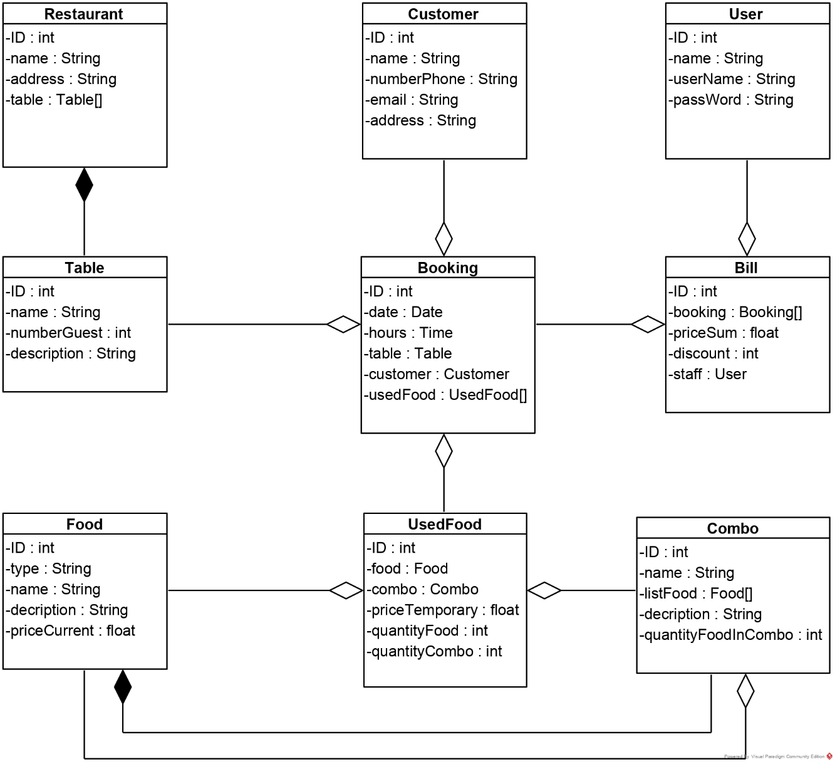

**2. Trích lớp biên và điều khiển**

***2.1 Đề xuất lớp biên cho modul đặt bàn***

* Giao diện chính: DatBanFrm
* Chức năng tìm bàn: Form tìm kiếm bàn(TimBanFrm), form kết quả chúng với (TimBanFrm)
* Chức năng tìm khách hàng: Form tìm khách hàng (TimKhachHangFrm), form kết quả chúng với(TimKhachHangFrm)
* Chức năng thêm thêm khách hàng: Form thêm khách hàng(ThemKhachHangFrm)
* Chức năng xác nhận: Form xác nhận cho vào cùng form (TimBanFrm)

***2.2 Đề xuất lớp khiển cho modul đặt bàn***

* DatBanCtr

***2.4 Thể CRC cho lớp điều khiển***

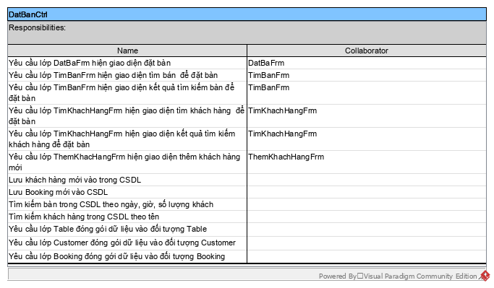

***2.3 Sơ đồ lớp cho module đặt bàn***

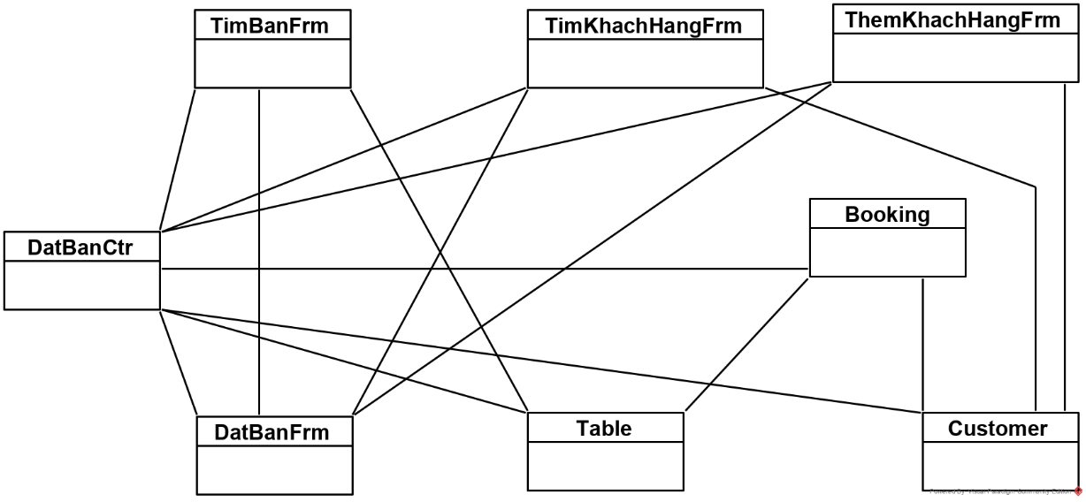

***2.4 Scenario cuối pha phân tích***

|  |  |
| --- | --- |
| **Tên use case** | **Đặt bàn** |
| **Tác nhân** | **Nhân viên, Khách hàng** |
| **Điều kiện trước** | Nhân viên đã đăng nhập vào hệ thống |
| **Điều kiện tối thiểu** | Hệ thống cho phép thực hiện lại công việc **Đặt bàn** |
| **Điều kiện sau** | Giao dịch đặt bàn được thêm thành công |
| **Chuỗi sự kiện chính:**   1. Sau khi đăng nhập nhân viên A sẽ chọn chức năng Đặt bàn khi có yêu cầu từ khách hàng . 2. Lớp *DatBanFrm* hiện ra với 4 nút: Tìm kiếm bàn, Tìm kiếm khách hàng, Xác nhận và Hủy bỏ, ở phia dưới thông tin 1 dòng thông tin chi tiết khách hàng và 1 dòng là chi tiết bàn đã chọn để cho thuê. 3. Nhân viên A sẽ click vào tìm kiếm bàn . 4. Lớp *DatBanFrm* gọi đến lớp *TimBanFrm* hiển thị 5. Lớp *TimBanFrm* hiện ra với các ô nhập thông tin: ngày, giờ đặt số lượng khách. Tiếp theo là 2 nút tìm kiếm và hủy và ở dưới là bảng danh sách kết quả tìm kiếm . 6. Nhân viên A sẽ hỏi các thông tin bàn muốn thuê. 7. Khách hàng B nói với nhân viên A thông tin bàn muốn thuê. 8. Nhân viên A sẽ nhập thông tin vào form nhập thông tin của module tìm kiếm bàn sau đó click tìm kiếm . 9. Lớp *TimBanFrm* gửi thông tin bàn vừa nhập đó cho lớp *DatBanCtrl* 10. Lớp *DatBanCtrl* tìm kiếm các bàn liên quan đến thông tin nhân viên nhập trong CSDL 11. Lớp *DatBanCtrl* gửi kết quả tìm kiếm đén lớp *Table* để đóng gói thành danh sách các dối tượng *Table* 12. Lớp *Table* sẽ gửi lại cho *DatBanCtrl* danh sách các đối tượng *Table* 13. Lớp *DatBanCtrl* gửi danh sách các đối tượng *Table* cho lớp *TimBanFrm* hiển thị 14. Lớp *TimBanFrm* hiển thị danh sách các bàn thỏa mãn thông tin trên gồm mã, tên, số lượng khách tối đa, mô tả và cột cuối cùng của mỗi bàn sẽ có nút Chọn. 15. Nhân viên A thông báo kết quả tìm kiếm và yêu cầu khách hàng B lựa chọn. 16. Khách hàng B chọn bàn mà mình muốn thuê. 17. Nhân viên A sẽ click vào nút chọn tương úng với bàn đó. 18. Lớp *TimBanFrm* chuyển đối tượng Table cho lớp *DatBanFrm*. 19. Lớp *TimBanFrm* hiện nên thông báo đã Chọn thành công và gọi đến lớp *DatBanFrm*. 20. *DatBanFrm* hiển thị lên đầy đủ các thông tin của đối tượng *Table* vừa chọn. 21. Nhân viên A click và Tìm kiếm khách hàng . 22. Lớp *TimKhachHangFrm* sẽ hiện ra với ô nhập tên khách hàng muốn tìm. Ngoài ra có nút tìm kiếm , nút Thêm khách hàng , nút hủy và ở bên dưới bảng danh sách tìm kiếm. 23. Nhân viên A hỏi tên khách hàng B. 24. Khách hàng B nói với nhân viên B tên của mình. 25. Nhân viên A nhập tên đó vào ô nhập tên khách hàng và click tìm kiếm. 26. Lớp *TimKhachHangFrm* gửi thông tin vừa nhập cho *DatBanCtrl* 27. Lớp *DatBanCtrl* tìm kiếm các khách hàng cùng tên trong CSDL 28. Lớp *DatBanCtrl* gửi kết quả đến lớp *Customer* để đóng gói thành danh sách các đối tượng *Customer* 29. Lớp *Customer* sẽ gửi lại cho *DatBanCtrl* danh sách các đối tượng *Customer*. 30. Lớp *DatBanCtrl* gửi danh sách các đối tượng *Customer* cho lớp *TimKhachHangFrm* hiển thị 31. Lớp *TimKhachHangFrm* hiển thị danh sách kết quả tìm kiếm khách hàng cùng tên gồm đầy đủ thông tin trên 1 dòng của bảng : Mã, tên, số ĐT, email, địa chỉ .Cuối mỗi dòng là nút Chọn. 32. Nhân viên A thông báo kết quả tìm kiếm và yêu cầu khách hàng B xác nhận thông tin. 33. Khách hàng B xác nhận thông tin của mình 34. Nhân viên A sẽ click vào nút Chọn của dòng ứng với khách hàng B đã xác nhận 35. Lớp *TimKhachHangFrm* chuyển đối tượng *Customer* cho lớp *DatBanFrm*. 36. Lớp *TimKhachHangFrm* hiện nên thông báo đã Chọn thành công và gọi đến lớp *DatBanFrm*. 37. Lớp *DatBanFrm* hiển thị lên đầy đủ các thông tin của đối tượng *Customer* vừa chọn. 38. Nhân viên A thông báo với khác hàng B xác nhận lại thông tin 39. Khách hàng B xác nhận 40. Nhân viên A click Xác nhận 41. Lớp *DatBanFrm* gửi đối tượng Room và Customer cho lớp Booking 42. Lớp *Booking* đóng gói dữ liệu thành đối tượng *Booking* 43. Lớp *Booking* gửi lại đối tượng *Booking* cho lớp *DatBanCtr* 44. *DatBanCtr* lưu thông tin vào CDSL 45. *DatBanCtr* thông báo cho lớp *DatBanFrm* đã thêm thành công 46. Lớp *DatBanFrm* thông báo đặt bàn thêm thành công.   **Ngoại lệ:**  15.0 Không tìm thấy bàn theo yêu cầu của khách hàng B  9.1 Nhân viên A thông báo cho khách hàng B và hỏi khách hàng B có muốn tiếp tục đặt bàn nữa không  9.2 Khách hàng B đồng ý tiếp tục đặt bàn  9.3 Quay trở về quay về bước 6  33.0 Không tìm thấy thông tin khách hàng  33.1 Lớp *TimKhachHangFrm* gọi đến lớp *ThêmKhachHangFrm*  33.2 Lớp *ThemKhachHang* hiện ra gồm có form nhập thông tin khách hàng tên, số ĐT, email, địa chỉ và có thêm nút thêm ở cuối form nhập liệu  33.3 Nhân viên hỏi thông tin khách hàng  33.4 Khách hàng cung cấp đầy đủ cho Nhân viên  33.5 Nhân viên sau khi nhập đầy đủ thông tin xong thì click vào nút thêm  33.6 Lớp *ThemKhachHangFrm* gọi tới lớp Customer đẻ đóng gói thông tin trên thành 1 đối tượng kiểu *Customer*  33.7 Lớp *Customer* đóng gói thông tin và trả lại cho *ThemKhachHangFrm*  33.8 Lớp *ThemKhachHangFrm* chuyển sối tượng *Customer* cho *DatbanCtr*  33.9 Lớp *DatBanCtr* lưu thông tin vào CSDL  33.10 Lớp *DatBanCtr* thông báo cho lớp *ThemKhachHangFrm* thêm thành công  33.12 Lớp *ThemKhachHangFrm* chuyển đối tượng *Customer* cho lớp *DatBanFrm*  33.13 Lớp *ThemKhachHangFrm* thông báo thêm thành công và gọi lớp *DatBanFrm*  33.14 Hệ thống thông báo thêm thành công và tiếp tục bước 37 | |

**III. Biểu đồ MVC, CRC, thiết kế CSDL toàn hệ thống**

***1. Sơ đồ lớp MVC***

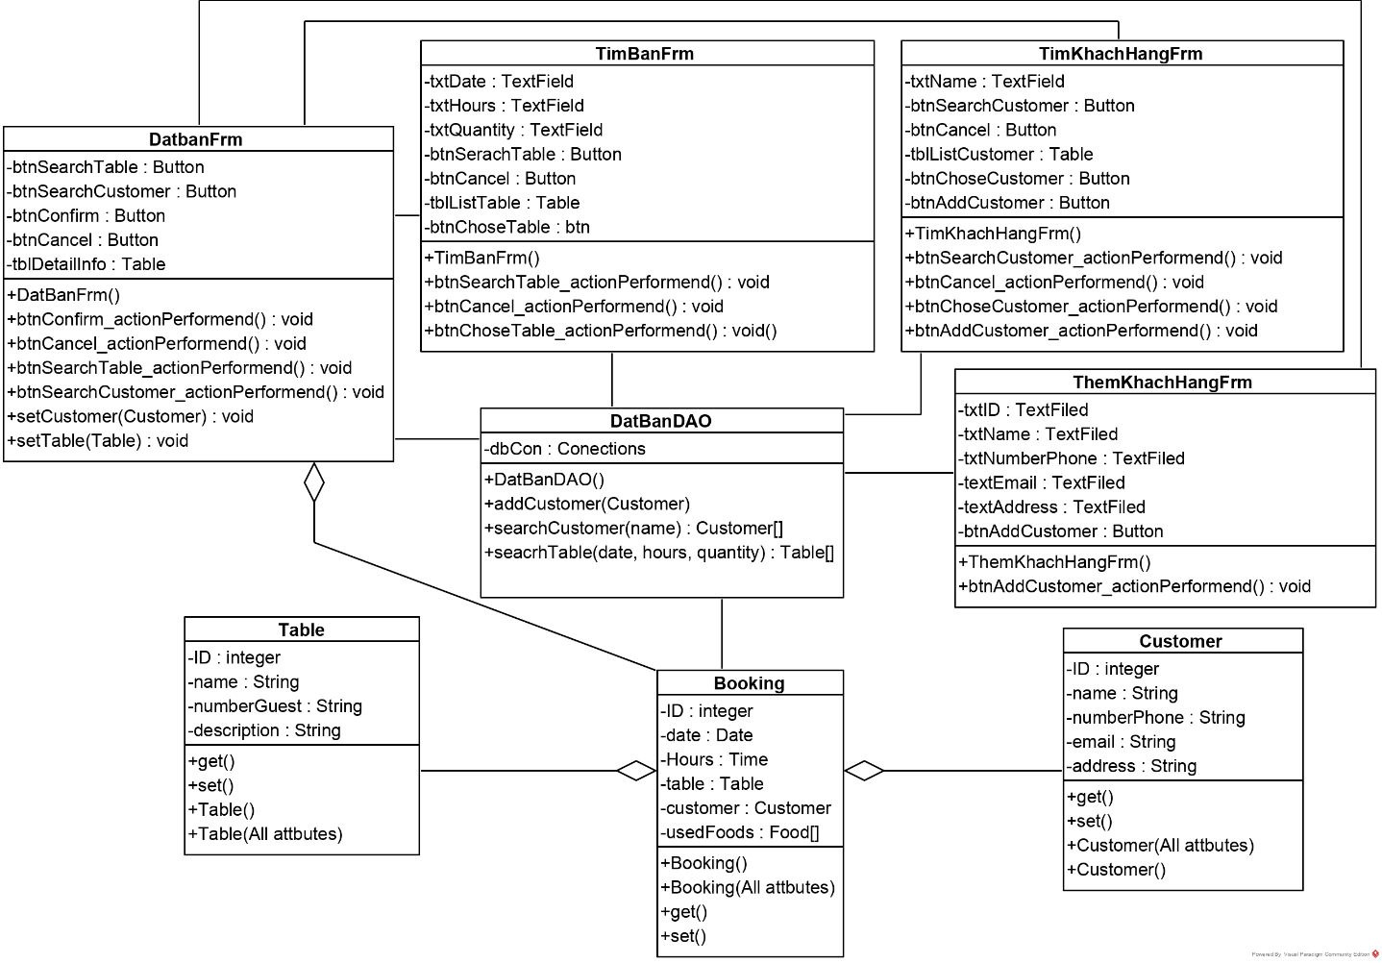

***2. CRC***

* CRC của lớp DatBanDAO

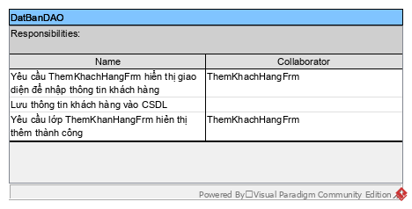

* CRC của lớp DatBanFrm

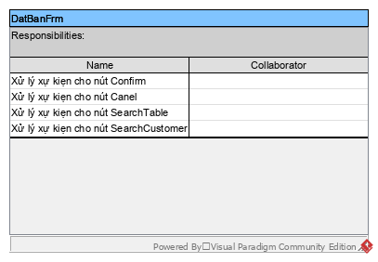

* CRC của lớp TimBanFrm

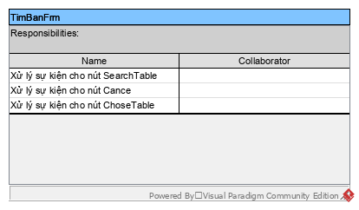

* CRC của lớp TimKhachHangFrm

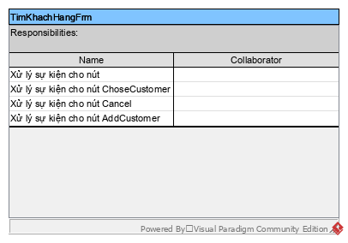

* CRC của lớp ThemKhachHangFrm

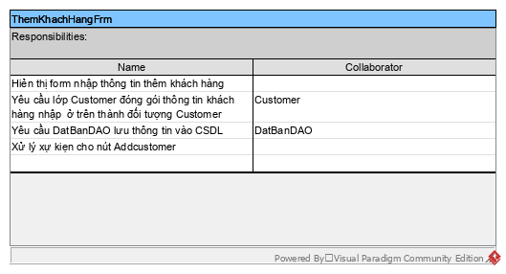

***3. Cơ sở dữ liệu***

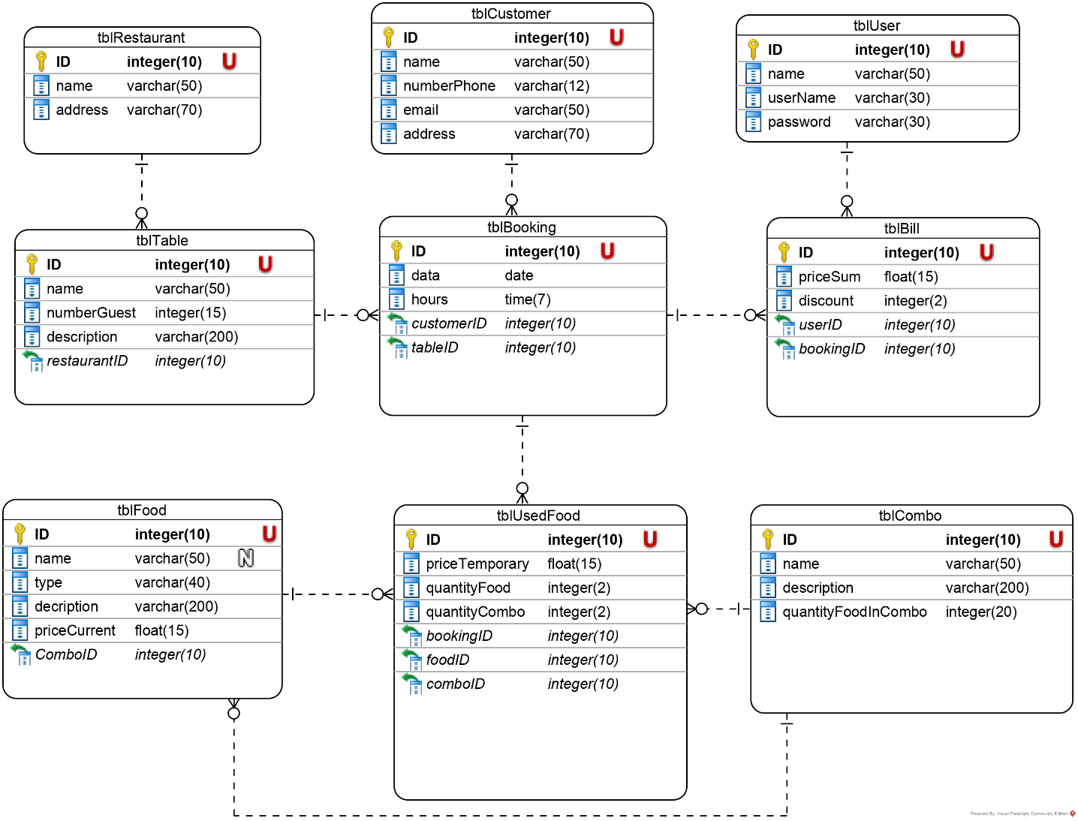

**IV. Vẽ biểu đồ tuần tự hoạt động của modul đặt bàn**

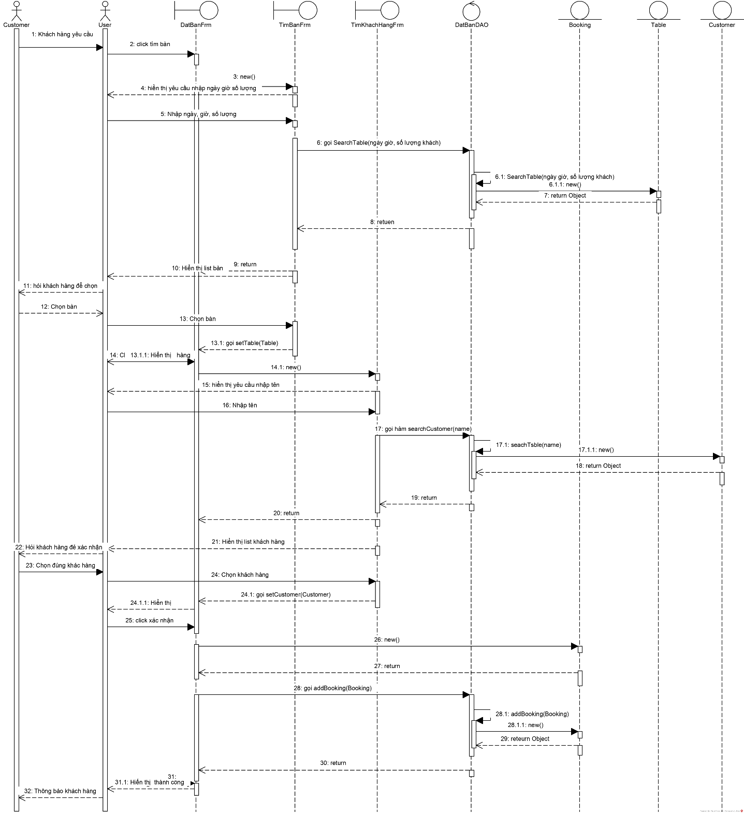

**V. Test Case**

**, Viết một test case chuẩn cho modul**

. a, Lập kế hoạch test

+ trong CSDL có bàn trống và đã có thông tin khách hàng

B1. CSDL trước khi test

|  |  |  |  |  |  |
| --- | --- | --- | --- | --- | --- |
| id | name | date | hours | numberGuest | decription |
| 1 | Bàn 1 | 27/6/2020 | 19:00 | 3 | Trống |
| 2 | Bàn 2 | 27/6/2020 | 21:00 | 4 | Trống |
| 3 | Bản 3 | 27/6/2020 | 15:30 | 5 | Hết |

|  |  |  |  |  |
| --- | --- | --- | --- | --- |
| id | name | numberPhone | email | address |
| 112 | Nguyễn Văn A | 09898111 | A@gmail.com | Hà nội |
| 332 | Nguyễn Văn B | 08765457 | B@gmail.com | TP HCM |
| 112 | Nguyễn Văn C | 12345678 | C@gmail.com | Cà Mau |

B2 . Các bước thực hiện

|  |  |
| --- | --- |
| Các bước thực hiện | Kết quả mong đợi |
| Click vào nút thêm giao dịch mới | Giao diện hiện lên 4 nút: Tìm kiếm bàn, Tìm kiếm khách hàng, Xác nhận và Hủy bỏ |
| Click vào nút Tìm kiếm bàn trống | Giao diện hiện lên với với các ô nhập thông tin: ngày, giờ đặt số lượng khách. Tiếp theo là 2 nút tìm kiếm và đóng và ở dưới là bảng danh sách kết quả tìm kiếm . |
| Nhập thông tin là 27/6/2020 lúc 19h và số lượng khách là 3 | Giao diện hiện lên với thông tin bàn và nút chọn sau   |  |  |  |  |  |  | | --- | --- | --- | --- | --- | --- | | id | name | date | hours | numberGuest |  | | 1 | Bàn 1 | 27/6/2020 | 19:00 | 3 | Chọn | |
| Nhận viên click vào nút chọn | Giao diện điền thông tin khách hàng hiện ra với tên số điện thoại, địa chỉ ,email, |
| Nhập thông tin là Nguyễn Văn A, 09898111, A@gmail.com, Hà nội | Giao diện hiện lên với thông tin khách hàng và nút chọn phía sau:   |  |  |  |  |  |  | | --- | --- | --- | --- | --- | --- | | id | name | numberPhone | email | address |  | | 1 | Bàn 1 | 09898111 | A@gmail.com | Hà nội | Chọn | |
| Nhân viên click chọn | Giao diện thông tin khách hàng hiện ra |
| Nhân viên click xác nhận | Trở về giao diện tìm giao dịch mới |